**附件：比赛细则**

# **竞赛类别：**

## 航空模拟对抗组装赛

第一阶段：在正式进行航空模拟对抗组装赛前首先采用答卷的形式对报名参赛选手进行一轮筛选。试题内容包括但不限于航模基本常识以及相关航空专业知识，依据成绩对部分报名选手进行淘汰。

第二阶段：第二阶段即为正式比赛。比赛采用森宝（SEMBO）兼容乐高拼插潮流积木飞机模型航空系列歼20战斗机202128。具体规则为：对进入第二轮的选手进行随机组队，一人负责航空模拟对抗赛，其余人负责拼装。在拼装模型前会拿走每组相同的三袋零件，拿走的零件靠航空模拟对抗赛对抗的选手争取。当航空模拟对抗赛选手飞机成功起飞后将获得一部分零件（可由拼装队友进行挑选），此后每隔30秒奖励一部分零件，直到完成所有零件的争取（如果期间发生坠机需重新起飞30秒获得零件），获得所有零件之后可以协助团队一起拼装，最终拼装完毕用时最短者获胜。如果在选手比赛的时候零件遗失，视为失败。比赛限定时间为3小时，超过时间视为失败。

注：航空模拟对抗赛采用“图马斯特T16000m飞行模拟摇杆+脚舵”进行模拟飞行。比赛采用“战争雷霆”进行，具体规则参照软件内规则。比赛所采用图马斯特飞行摇杆图片和模拟飞行相关截图如下：

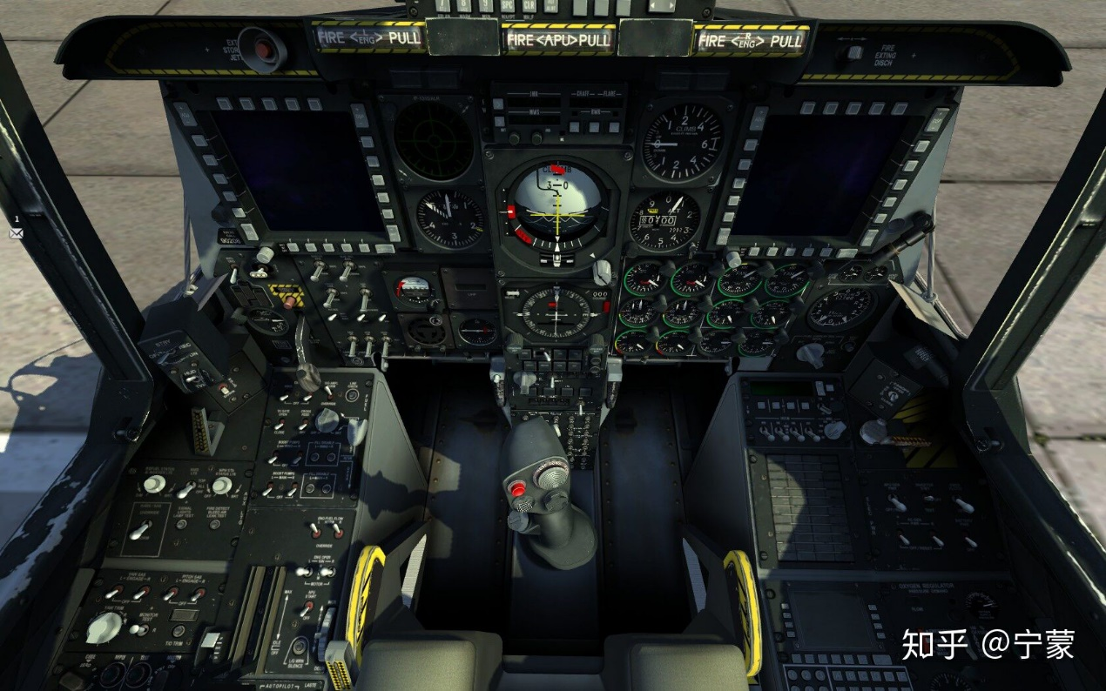

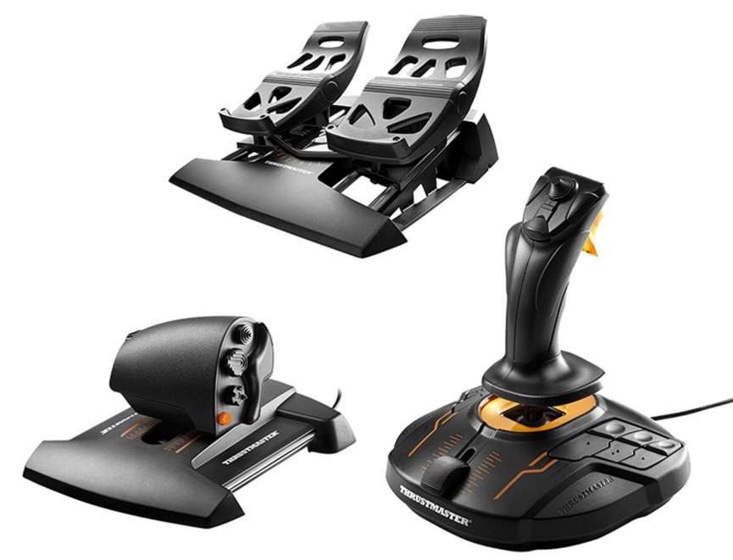

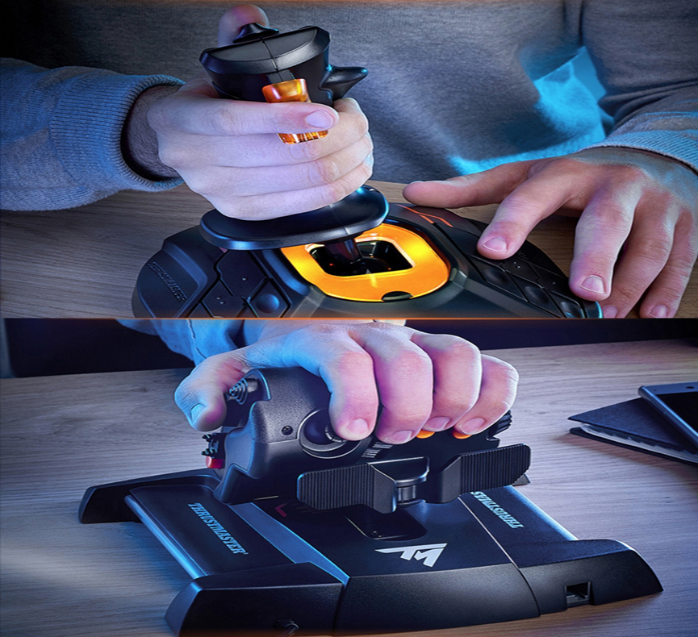

拼装比赛所采用森宝（SEMBO）兼容乐高拼插潮流积木飞机模型航空系列歼20战斗机202128相关截图如下：

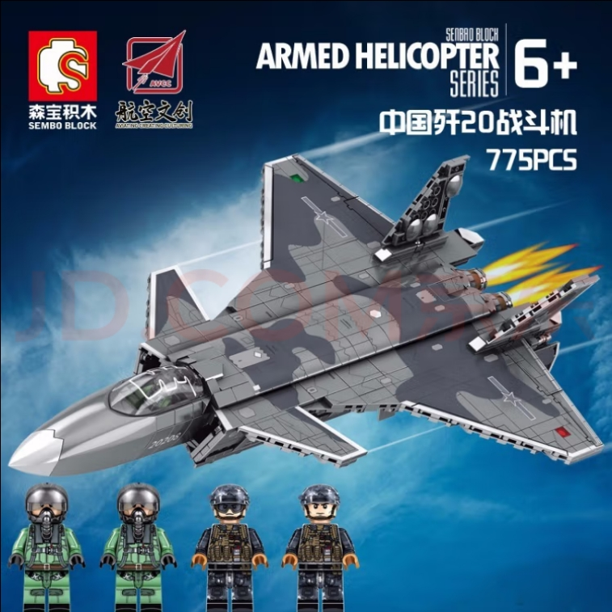

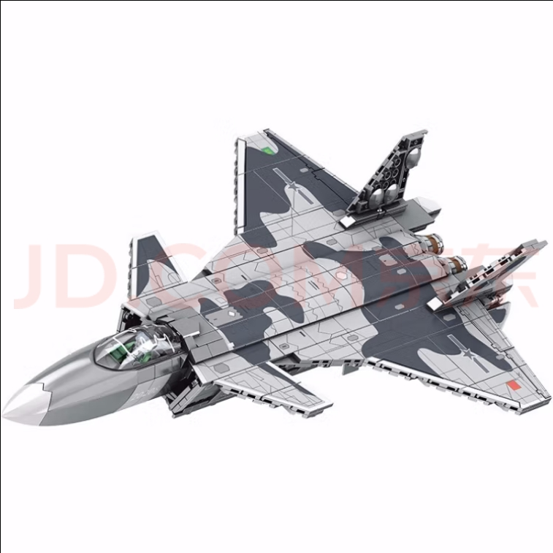

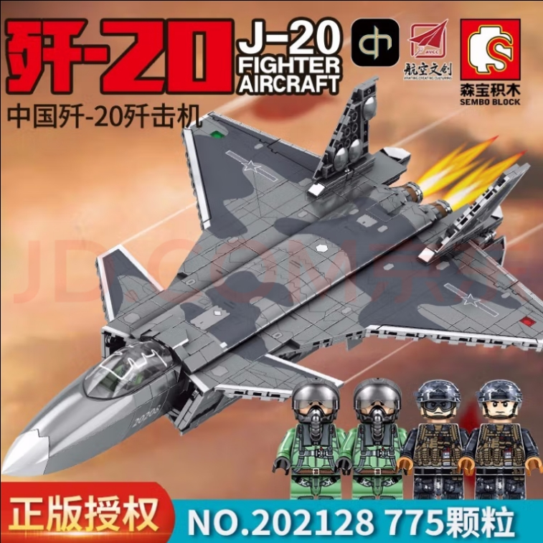

## 航空文化创新设计赛

### 1航空文创产品类

本次航空文创产品应以航空文化为主题，参赛选手可以使用任何材料去设计任何与航空相关的作品（如简易飞机模型，水火箭，简易发动机等），作品必须为实物，也可以结合南昌航空大学七十周年校庆和党的二十大精神设计文创作品（如文具，饰品等实用型物品），作品须兼具实用性和观赏性，便于生产制作，易于携带、收藏和展示。

### 2校庆绘画类

为庆祝南昌航空大学校庆七十周年，践行校庆重要思想，激发学生们的爱校热情。现特邀请学生使用A3纸，结合本校航空特色和优秀校园文化，画出一幅你心目中的南昌航空大学，以此来表达自己对母校的热爱。

航空文化创新设计作品提交方式：由2022.11.15~2022.11.16（每天9：00~11：00、14：00~16：00）提交至一栋基础层；逾期不候，严禁抄袭！

## 航空文化知识竞赛

1.所有参赛人员均统一进入大赛群（QQ：790823040或 622707157），比赛场地，座位号，准考证领取统一在群里发布通知。

2.考试需提前十五分钟进场，并携带学生证或校园卡检查进入考场。